Р О С С И Й С К А Я Ф Е Д Е Р А Ц И Я
Б Е Л Г О Р О Д С К А Я О Б Л А С Т Ь
МУНИЦИПАЛЬНЫЙ РАЙОН «ВОЛОКОНОВСКИЙ РАЙОН»

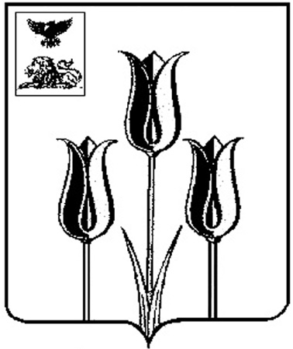

ЗЕМСКОЕ СОБРАНИЕ
ГОЛОФЕЕВСКОГО СЕЛЬСКОГО ПОСЕЛЕНИЯ

Р Е Ш Е Н И Е

30 мая 2025 года № 79

О внесении изменений в решение
Земского собрания Голофеевского
сельского поселения муниципального
района «Волоконовский район»
от 29 января 2020 года № 72

В соответствии с Федеральным законом от 06 октября 2003 года № 131-ФЗ «Об общих принципах организации местного самоуправления в Российской Федерации», рассмотрев протест прокуратуры Волоконовского района от 11 февраля 2025 года № 7-02-2025/Прдп63-25-20140009, в целях приведения нормативного правового акта в соответствие с действующим законодательством, Земское собрание Голофеевского сельского поселения р е ш и л о:
1. Внести в решение Земского собрания Голофеевского сельского поселения муниципального района «Волоконовский район» от 29 января 2020 года № 72 «О порядке принятия решения о применении к депутату, члену выборного органа местного самоуправления, выборному должностному лицу местного самоуправления мер ответственности» следующие изменения:
- в преамбуле решения слова «Законом Белгородской области от 9 ноября 2017 года № 202 «О порядке представления гражданами, претендующими на замещение должности главы местной администрации по контракту, муниципальной должности, лицами, замещающими указанные должности, сведений о доходах, расходах, об имуществе и обязательствах имущественного характера, проведения проверки достоверности и полноты
указанных сведений» заменить словами «Законом Белгородской области от 19 февраля 2024 года № 354 «О противодействии коррупции в Белгородской области».
2. Обнародовать данное решение и разместить в сетевом издании «Красный Октябрь» (october31.ru), а также на официальном сайте органов местного самоуправления Голофеевского сельского поселения муниципального района «Волоконовский район» Белгородской области в сети Интернет (https://golofeevka-r31.gosweb.gosuslugi.ru/).
3. Контроль за исполнением настоящего решения возложить на постоянную комиссию по вопросам социально - экономического развития и бюджету Земского собрания Голофеевского сельского поселения (Грецова Л.С.).

Глава Голофеевского поселения Л.С.Грецова

